Муниципальное бюджетное общеобразовательное учреждение

«Средняя общеобразовательная школа № 171 с углубленным изучением отдельных предметов» Советского района г. Казани

ИНДИВИДУАЛЬНЫЙ ИТОГОВЫЙ ПРОЕКТ

Тема
«Разработка интерактивного виртуального музея Боевой славы».

Выполнил:
Ануфриев Владимир Сергеевич
Ученик 10А класса

Куратор проекта:
Харисова Инга Альбертовна
учитель Информатики

Казань 2026 г.
Оглавление

Введение 2
Основная часть 4
Глава 1, Теоретическая 4
1. Понятие виртуального музея 4
2. Telegram как платформа для создания виртуальных музеев 4
3. Архитектура взаимодействия с ботом 5
4. Информационная база проекта 5
5. Классификация информации в проекте 6
Глава 2, Практическая 7
1. Регистрация и настройка бота через BotFather 7
2. Выбор средств разработки 7
3. Основные принципы работы библиотеки Telebot 8
4. Реализация ключевых функций 8
5. Административная панель 9
6. Тестирование 9
Заключение 10
Приложение 11
Список использованных источников 13

Введение

Современное образование и воспитание немыслимы без сохранения исторической памяти и связи поколений. Школьные музеи играют в этом процессе ключевую роль, являясь хранителями артефактов и свидетельств героического прошлого нашей страны. Они служат мостом между прошлым и настоящим, позволяя ученикам не просто узнавать факты из учебников, но и прикасаться к живой истории.

Однако традиционный формат музея имеет существенное ограничение - его физическую доступность. Далеко не все желающие, будь то родственники погибших героев, живущие в других городах, учащиеся других школ, или просто люди с ограниченными возможностями здоровья, могут лично посетить экспозицию. В нашей школе 29 апреля 2025 года открылся музей Боевой славы, посвященный героям Великой Отечественной войны, специальной военной операции, афганской войны и уроженцу Мамадышского района, писателю Шагинуру Ахметсафовичу Мустафину, который уделял особое внимание поиску неизвестных героев, отдавших свои жизни на фронтах Великой Отечественной войны, и увековечении их памяти.

Проблемой, на решение которой направлен данный проект, является именно территориальная и физическая недоступность школьного музея для широкой аудитории, что ограничивает возможность приобщения к истории и памяти о героях.

Решением этой проблемы может стать создание виртуальной версии музея. В современном мире информационные технологии предоставляют для этого эффективные инструменты. Одним из наиболее популярных средств коммуникации является мессенджер Telegram, а платформа для создания ботов на языке Python с использованием библиотеки pyTelegramBotAPI позволяет быстро и с минимальными затратами развернуть интерактивный виртуальный музей.

Актуальность данного проекта обусловлена несколькими факторами. Во-первых, это общественный запрос на сохранение исторической правды и памяти о героях Великой Отечественной войны и специальной военной операции. Во-вторых, необходимостью сделать уникальные экспонаты и материалы школьного музея доступными для максимально широкой аудитории, включая тех, кто по объективным причинам не может его посетить. Таким образом, проект отвечает на вызовы времени, сочетая патриотическое воспитание с цифровыми инновациями.

Цель проекта: разработать виртуальный музей Боевой славы в формате Telegram-бота на языке Python с использованием библиотеки pyTelegramBotAPI для обеспечения удаленного доступа к экспозиции школьного музея.

Для достижения поставленной цели необходимо решить следующие задачи:
- Изучить и систематизировать материальную базу школьного музея Боевой славы (экспонаты, фотографии, биографические данные) для последующей оцифровки.
- Изучить библиотеку pyTelegramBotAPI и принципы создания ботов для мессенджера Telegram на языке Python.
- Разработать структуру и сценарий работы виртуального музея, включая систему навигации по экспозициям и разделам.
- Реализовать программный код Telegram-бота, обеспечивающий удобный пользовательский интерфейс и доступ к оцифрованным материалам музея.
- Протестировать работоспособность созданного бота и внести необходимые корректировки.

Основная часть

Глава 1, Теоретическая

1. Понятие виртуального музея

Прежде чем приступить к практической реализации проекта, необходимо разобраться в ключевых понятиях, которые лежат в основе моей работы.

Музей (от греч. museion - храм муз) - это учреждение, занимающееся собиранием, изучением, хранением и экспонированием предметов - памятников естественной истории, материальной и духовной культуры, а также просветительской и популяризаторской деятельностью.

Однако развитие информационных технологий привело к появлению новой формы существования музеев - виртуальных.

Виртуальный музей - это интерактивный мультимедийный программный продукт, который представляет собой электронную версию экспозиции реального музея или полностью цифровой проект, не имеющий аналогов в реальности. Такой музей доступен через интернет и позволяет пользователям знакомиться с коллекциями, не выходя из дома.

Основными характеристиками виртуального музея являются:
- Доступность: возможность посещения в любое время и из любой точки мира.
- Интерактивность: пользователь не просто пассивно смотрит на экспонаты, а может взаимодействовать с ними (увеличивать изображение, читать описание, прослушивать аудиогид).
- Мультимедийность: сочетание текста, графики, фото, аудио и видео материалов.

2. Telegram как платформа для создания виртуальных музеев

Для реализации моего проекта была выбрана платформа мессенджера Telegram. Почему именно Telegram?

Telegram-Bot - это программа, которая выполняет команды пользователя в мессенджере Telegram. Боты выглядят как обычные контакты, но вместо человека ими управляет программный код. Пользователь отправляет боту сообщение или команду (например, `/start`), а бот присылает ответ.

Преимущества использования Telegram-бота для виртуального музея:
- Простота использования: Не требует установки дополнительных приложений (Telegram уже есть у большинства пользователей).
- Удобный интерфейс: Кнопки и меню делают навигацию по музею интуитивно понятной.
- Кроссплатформенность: Работает на всех устройствах (телефон, планшет, компьютер).
- Бесплатность: Создание базового бота не требуют финансовых затрат.

3. Архитектура взаимодействия с ботом

Чтобы лучше понять, как работает мой будущий проект, рассмотрим схему взаимодействия пользователя и бота:

- Пользователь отправляет сообщение или нажимает кнопку в Telegram.
- Запрос уходит на сервера Telegram.
- Сервера Telegram перенаправляют этот запрос на мой сервер, где запущен код бота.
- Код бота обрабатывает запрос: анализирует, что именно хочет пользователь (какую команду ввел, на какую кнопку нажал).
- Программа выполняет нужное действие: ищет информацию в файлах, формирует ответ.
- Ответ (текст, фото, кнопки) отправляется обратно через сервера Telegram.
- Пользователь видит результат в чате.

4. Информационная база проекта

Содержательной частью моего проекта станут материалы школьного музея Боевой славы, открытого 29.04.2025.

Экспозицию музея можно условно разделить на три части:

1. «Великая Отечественная война»: В этой части представлены артефакты и трофеи времен 1941-1945 годов. Это письма с фронта, фотографии, личные вещи солдат, макеты оружия и обмундирования, награды.
2. «Герои нашего времени»: Этот раздел посвящен выпускникам школы, погибшим при исполнении воинского долга в зоне Специальной военной операции (СВО). Здесь хранятся их фотографии, биографии, описания подвигов.
3. Эта часть посвящена уроженцу Мамадышского района, писателю Шагинуру Ахметсафовичу Мустафину, который уделял особое внимание поиску неизвестных героев, отдавших свои жизни на фронтах Великой Отечественной войны, и увековечении их памяти.

5. Классификация информации в проекте

Для удобства разработки и систематизации данных, всю информацию, которую будет содержать бот, можно разделить на типы:

- Текстовая информация: Названия экспонатов, Описания экспонатов, биографии героев, исторические справки, стихи и письма, вопросы для теста и варианты ответов к ним.
- Графическая информация: Фотографии экспонатов, портреты героев, фотографии музея.
- Структурная информация: Меню и подменю бота, названия разделов, "маршруты" перемещения по виртуальному музею (какие кнопки ведут к каким данным).

В следующей части работы описан процесс создания мною Telegram-бота.

Глава 2, Практическая

После изучения теоретических основ я приступил к практической реализации проекта.

1. Регистрация и настройка бота через BotFather

Первым шагом в создании любого Telegram-бота является его регистрация в самом мессенджере. За это отвечает официальный бот платформы - BotFather.

BotFather - это главный инструмент для управления ботами в Telegram. С его помощью можно создать нового бота, настроить его имя, описание, аватар и получить уникальный токен - ключ, который необходим для подключения программы к боту.

2. Выбор средств разработки

Для создания бота я выбрал язык программирования Python и библиотеку Telebot (pyTelegramBotAPI). Для хранения данных я использовал формат JSON. Для доступа к данным я использовал одноименную библиотеку.

Python - это высокоуровневый язык программирования, который отличается простотой и читаемостью кода. Он идеально подходит для начинающих и при этом достаточно мощный для создания серьезных проектов. Благодаря огромному количеству библиотек, Python позволяет решать самые разные задачи, включая создание Telegram-ботов.

Библиотека Telebot (pyTelegramBotAPI) - это инструмент (набор готовых функций и классов) для языка Python, который значительно упрощает создание ботов для Telegram. Она берет на себя всю сложную работу по взаимодействию с серверами Telegram, позволяя разработчику сосредоточиться на логике самого бота. С помощью этой библиотеки можно легко:
- Обрабатывать команды пользователя (например, `/start`, `/help`).
- Создавать клавиатуры с кнопками.
- Отправлять пользователю текст, фотографии, документы.

В проекте используются следующие JSON-файлы:
- “exhibits.json” - хранение информации об экспонатах (название, описание, фотографии).
- “quiz.json” - хранение вопросов для теста.
- “last_messages.json” - служебный файл для удаления старых сообщений.
- “main_photo.json” - хранение главного фото музея.

3. Основные принципы работы библиотеки Telebot

Библиотека Telebot построена на обработке событий. Программа постоянно работает и реагирует на действия пользователя.

3.1. Обработчики сообщений

Декоратор @bot.message_handler указывает, какая функция должна вызываться при получении определенного типа сообщений:

@bot.message_handler(commands=['start'])
def start_menu(message):
# Тело функции

В боте реализованы обработчики для:
- Команды /start - запуск бота и возврат в главное меню.
- Команды /help - вывод справочной информации.
- Текстовых сообщений - используются при добавлении новых экспонатов администратором.
- Фотографий - используются для загрузки изображений экспонатов администратором.

3.2. Обработчики callback-сообщений

Для работы с инлайн-кнопками используется декоратор @bot.callback_query_handler. Когда пользователь нажимает на кнопку, создается запрос callback_query, и программа анализирует параметр call.data, чтобы понять, какое действие выполнить.

3.3. Создание кнопок

В боте используются инлайн-кнопки, которые находятся непосредственно под сообщениями:

markup = types.InlineKeyboardMarkup()
markup.add(types.InlineKeyboardButton("🏛 Список экспонатов", callback_data="list"))

4. Реализация ключевых функций

4.1. Функция send_clean

Для поддержания чистоты диалога была написана специальная функция send_clean. Она не просто отправляет новое сообщение, а сначала удаляет предыдущее сообщение бота для этого пользователя. Это делает общение с ботом более аккуратным и понятным.

4.2. Управление состоянием администратора

Для добавления новых экспонатов используется словарь admin_state, который хранит информацию о том, на каком этапе добавления находится администратор. Это позволяет боту вести диалог, запоминая контекст.

4.3. Просмотр экспонатов

При выборе экспоната из списка бот показывает его название, описание и фотографии. Реализована возможность листать фотографии вперед и назад с помощью кнопок. Каждый экспонат может содержать несколько изображений.

4.4. Тест на знание

Викторина реализована как последовательность вопросов. После каждого ответа бот показывает следующий вопрос, а в конце выводит количество правильных ответов. Вопросы и варианты ответов загружаются из файла quiz.json.

5. Административная панель

Для управления содержимым музея создана административная панель, доступная только пользователю с ID администратора. Она позволяет:
- Добавлять новые экспонаты с фотографиями.
- Добавлять новые вопросы для викторины.
- Удалять существующие экспонаты и вопросы.
- Менять главное фото музея.

Все изменения сразу сохраняются в JSON-файлы, что позволяет обновлять контент без изменения кода программы.

6. Тестирование

После написания кода бот был протестирован. Проверялась корректность навигации по меню, загрузка и отображение фотографий, работа викторины и функции администратора. Все выявленные ошибки были исправлены.

В результате практической работы был создан функционирующий Telegram-бот, который предоставляет удаленный доступ к экспозиции школьного музея Боевой славы и полностью решает поставленную проблему.

Заключение

В ходе выполнения индивидуального итогового проекта мною был разработан интерактивный виртуальный музей Боевой славы в формате Telegram-бота на языке Python с использованием библиотеки pyTelegramBotAPI.
В начале работы была изучена и систематизирована материальная база школьного музея Боевой славы, открытого 29 апреля 2025 года. Были отобраны экспонаты, фотографии и биографические данные, посвященные героям Великой Отечественной войны, участникам Афганской войны, выпускникам школы, погибшим в зоне СВО, а также материалы о писателе-поисковике Шагинуре Ахметсафовиче Мустафине. Вся собранная информация была оцифрована и подготовлена для размещения в виртуальном пространстве.
На этапе теоретической подготовки были изучены принципы создания ботов для мессенджера Telegram и возможности библиотеки pyTelegramBotAPI. Анализ показал, что Telegram-бот является оптимальной платформой для реализации виртуального музея благодаря своей доступности, простоте использования и кроссплатформенности.
В практической части работы была разработана структура виртуального музея, создан программный код бота, реализована система навигации по разделам с помощью инлайн-кнопок, а также функции просмотра экспонатов с возможностью листать фотографии и прохождения теста на знание. Для удобства администрирования была создана отдельная панель управления, позволяющая добавлять и удалять экспонаты и вопросы без изменения кода программы. Для хранения всех данных был выбран формат JSON, что обеспечило простоту и надежность хранения информации.
В ходе тестирования были проверены все функции бота: корректность отображения главного меню, навигация по разделам, просмотр экспонатов с фотографиями, работа теста, а также функционал административной панели. Все выявленные недочеты были устранены.
Таким образом, можно сделать вывод, что поставленная цель проекта достигнута: разработанный Telegram-бот обеспечивает удаленный доступ к экспозиции школьного музея Боевой славы. Все задачи, сформулированные во введении, выполнены в полном объеме.
Созданный виртуальный музей полностью решает проблему физической недоступности школьного музея. Теперь с экспозицией могут познакомиться не только ученики и учителя школы №171, но и их родители, жители других городов, родственники погибших героев, а также все, кто интересуется историей и кому дорога память о защитниках Отечества.

В дальнейшем проект может развиваться: пополняться новыми экспонатами по мере расширения реального музея, дополняться аудиогидом, видеоматериалами или историческими документами.

Приложение

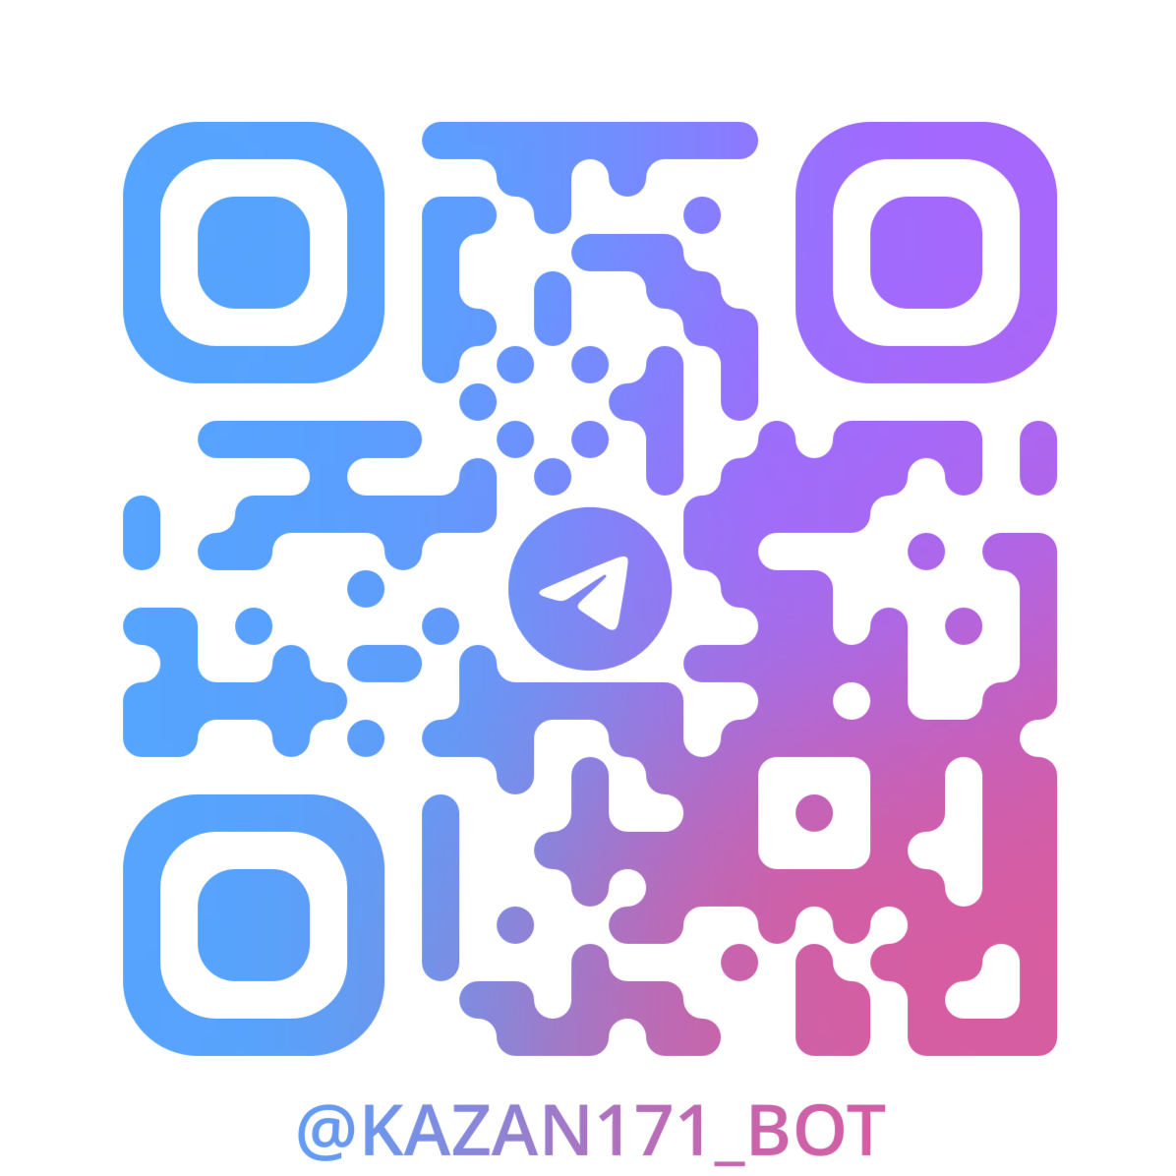
QR-код, ведущий в созданного чат-бота.

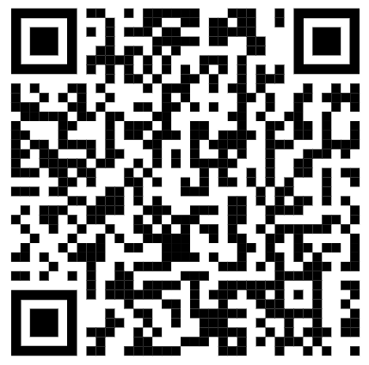
QR-код, ведущий на github исходного кода бота

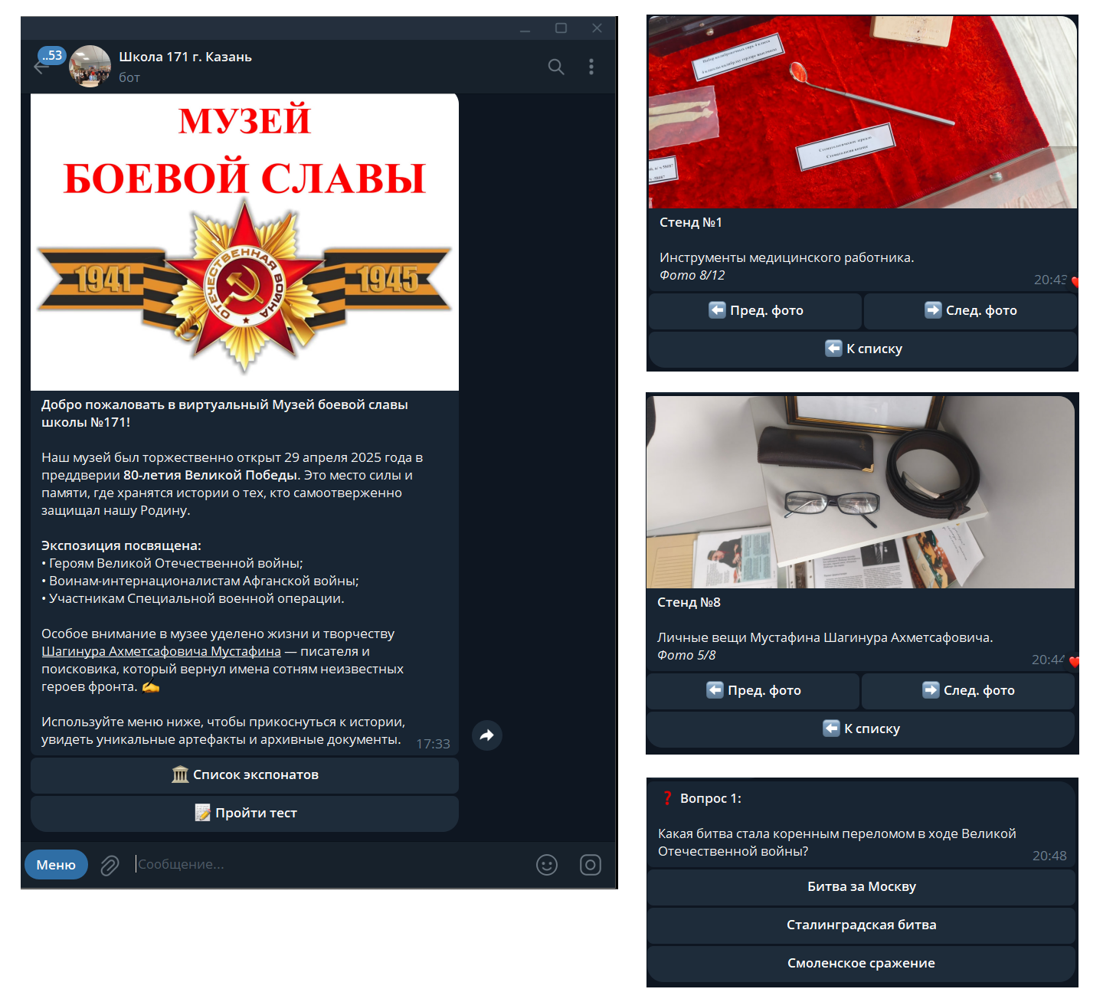Cнимки экрана некоторых страниц созданного чат-бота.
(приветствие и описание, просмотр экспонатов, вопрос из теста на знание)

Список использованных источников

Свободная онлайн энциклопедия Википедия - https://ru.wikipedia.org
Документация языка программирования Python - https://docs.python.org/3/
Документация библиотеки pyTelegramBotAPI - https://pytba.readthedocs.io/en/latest/
Документация Telegram API - https://core.telegram.org/bots/api
Экспонаты музея Боевой славы Школы №171 г. Казань

